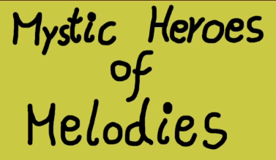

**Maximilian Sopp, Michael Jäckel und Stephan Manstein**

**Carl-Benz-Schule BBS-Technik Koblenz**

**Konzept Version 1.0**  
**10.02.2021**

**Inhalt**

1. “Kurz”-Beschreibung
   1. Allgemeines
   2. Grobe Struktur
      1. Dorf
      2. Level
   3. Grober Spielaufbau
   4. Detaillierter Spielablauf und Charakterentwicklung
      1. Start mit Character (Spieler-Level 1)
      2. Start im Dorf
      3. Startquest
      4. Erstes Area-Level
      5. Spieler-Level und Entwicklung
      6. Beispielskills
   5. Loot
      1. Itemklassen
      2. Beispiel Item-Attribute
   6. Inventar
   7. HUD
   8. Gebiete / Area-Level
   9. Kurzübersicht Lore
2. Technisches Konzept
   1. Grundgerüst
   2. Speicherung
3. Skizzen zur Game-Idee
   1. Spiel Intro
   2. Hauptmenü
   3. Das Dorf
   4. Verschiedene Level
   5. Endscreen
4. Zusammenfassung: Argumente um bei Kreativität zu gewinnen

1 “Kurz”-Beschreibung

“Mystic Heroes of Melodies” ist eine Mischung aus Jump ‘n’ Run und Action Rollenspiel mit einem speziellen Bezug zur Musik. Der Spieler schlüpft in die Rolle eines Helden, der eine einzigartige Geschichte erleben wird und dabei seine Stärken gegen Monster und Dämonen beweisen muss. Dabei wird er im Verlauf des Spiels immer Stärker und kann nur so weiter vorankommen. Das Ganze wird durch verschiedene Arten im Bezug zur Musik untermalt; zum Beispiel hat man musikalische Fertigkeiten, die besonders stark sind, oder das Level passt sich der Musik entsprechend an.

**1.1 Allgemeines:**

* **Name des Spiels**: Mystic Heroes of Melodies
* **Genre:** Jump’ n’ Run + Action RPG (+ Music/Rythmen)

= **JAR RPG** | J = Jump, A = Action, R = Run, RPG Role-Playing Game

* **Setting:** Medival
* **Spielerzahl:** Single-Player
* **Sprachen:** Englisch
* **Preis:** Free to play

**1.2 Grobe Struktur**: Betretbare Areale (Level, die man freischaltet)

* 1.2.1 Spieler-Base (Dorf)
  + Top-Down-Perspektive
  + Portale in die einzelnen Areale
  + Schmiede für Ausrüstung
  + Ort zum Skillen des Charakters
  + NPC’s mit Aufträgen
  + Shop für Ausrüstung
* 1.2.2 Betretbares Areal (Level)
  + Jump’n’Run-Level (seitliche Perspektive)
  + Viel, also VIELE, Gegner
  + Ein Boss am Ende jedes Levels
  + Eventuell Questgegner

**1.3 Grober Spielaufbau:**

* Intro mit Producer beim Spielstart
* Hauptmenü
  + Neues Spiel
  + Spiel laden
  + Optionen
  + Credits
  + Beenden
* Spiel (siehe Spielablauf)
* Credits der Entwickler, wenn das Spiel beendet wurde

**1.4 Detaillierter Spielablauf und Charakterentwicklung:**

* 1.4.1 Start mit Character-Level 1 Character
  + Wahl zwischen
    - Krieger:
      * Hauptattribut: Stärke => Erhöht “Power”
      * Nebenattribute: Intelligenz, Geschick
      * Fähigkeiten verbrauchen “Power”
    - Magier:
      * Hauptattribut: Intelligenz => Erhöht “Mana”
      * Nebenattribute: Stärke, Geschick
      * Fähigkeiten verbrauchen “Mana”
    - Waldläufer:
      * Hauptattribut: Geschick => Erhöht “Endurance”
      * Nebenattribut: Stärke, Intelligenz
      * Fähigkeiten verbrauchen “Endurance”
  + Entsprechende Startwaffe, noch keine weiter Ausrüstung
    - Krieger => Schwert -> normaler Angriff = einfacher Schlag
    - Magier => Stab -> normaler Angriff = Dornensplitter schießen
    - Waldläufer => Bogen -> normaler Angriff = Pfeil schießen
  + Entsprechend eine Startfähigkeit
    - Krieger => Schwerer Schlag
    - Magier => Kleiner Feuerball
    - Waldläufer => Powerschuss
  + Weitere Skills siehe …
* 1.4.2 Start im Dorf
  + Shop und Schmiede werden erst im Verlauf freigeschaltet
  + Es gibt einen NPC mit Startquest
* 1.4.3 Startquest:
  + Auftraggeber möchte, dass man seinen Keller von Großen Spinnen befreit
    - *Für weitere Informationen zum Questgeschehen siehe in das Lore-File*
* 1.4.4 Erstes Area-Level:
  + Keller des Auftraggebers:
    - Normale Gegner:
      * Viele kleine Spinnen
      * Viele kleine Ratten
    - Boss (& Questgegner): Broodmother
    - Loot: Level 1 bis Level 3 Loot
    - Erfahrung:
      * Jeder normale Gegner im Area-Level gibt gleich viel Erfahrung
      * Questgegner geben doppelte Erfahrung im Vgl. zu Normalen
      * Bosse geben dreifache Erfahrung im Vgl. zu Normalen
* 1.4.5 Spieler-Level und Entwicklung:
  + Spieler kann um eine Erfahrungsstufe steigen
    - Leben erhöht sich um einen bestimmten Wert
  + Man erhält Skillpunkte, die folgendermaßen eingesetzt werden können:
    - Attribute erhöhen (Stärke, Intelligenz, Geschick)
      * Bei entsprechenden “Trainern” im Dorf
      * Attribute erhöhen allgemeine Werte wie “Power”, “Mana”, “Endurance”
    - “Normale” Skills erwerben bei besonderem NPC im Dorf:
      * Skills benötigen bestimmte Attribute
    - “Melody” (Buff-Skill) erlernen bei bestimmten NPC ab Level 10
* 1.4.6 Beispiel-Skills (haben alle Cooldown):
  + Jeder Charakter kann zwei offensive und einen defensiven Skill gleichzeitig ausgerüstet haben.
  + Ab Character-Level 10 kann eine Spezialfähigkeit (eine “Melody”) erworben werden.
  + Krieger:
    - Startfähigkeit: Schwerer Schlag
    - Offensive Skills:
      * Rundumschlag: Gegner im Umkreis gleichzeitig treffen, weniger Schaden
      * Aufgeladener Schlag: Mehr Schaden auf einen Gegner
      * Erdschlag: Schlag auf den Boden trifft Gegner vor Spieler, weniger Schaden
      * Tritt: Kleinere Distanz, ein Gegner, viel Schaden
    - Defensive Skills:
      * Muskeln aus Stahl: Erhöht physische Verteidigung
      * Wut: Erhöht elementare Verteidigung
      * Kampfrausch: Für kurze Zeit kein Schaden nehmen
    - Melody (Buff):
      * Marsch der Löwen: Character bekommt keinen physischen Schaden und alle Angriffe machen 25% mehr Schaden
  + Magier:
    - Startfähigkeit: Kleiner Feuerball
    - Offensive Skills:
      * Großer Feuerball: Trifft mehrere Gegner mit weniger Schaden
      * Impulsblitz: Trifft einen Gegner mit viel Schaden
      * Kettenblitz: Trifft Gegner die nahe zusammen stehen mit weniger Schaden
      * Eissplitter: Trifft einen Gegner mit viel Schaden
    - Defensive Skills:
      * Magische Barriere: Erhöht elementare Verteidigung
      * Stählerne Barriere: Erhöht physische Verteidigung
      * Heilung: Heilt Lebenspunkte
    - Melody (Buff):
      * Hymne von Davius: Character bekommt keinen elementaren Schaden und alle Angriffe machen 25% mehr Schaden
  + Waldläufer
    - Startfähigkeit: Powerschuss
    - Offensive Skills:
      * Splitshot: Mehr Pfeile schießen trifft mehr Gegner mit weniger Schaden
      * Feuerpfeil: Trifft einen Gegner mit mehr Schaden
      * Wurfmesser: Trifft einen Gegner mit mehr Schaden
      * Pfeilhagel: Trifft mehrere Gegner mit weniger Schaden
    - Defensive Skills:
      * Beistand der Sperrlinge: Erhöht physische Verteidigung
      * Schutz der Natur: Erhöht elementare Verteidigung
      * Ausweichrolle: Character bewegt sich schnell an einen anderen Ort um Schaden zu entgehen
    - Melody (Buff):
      * Ruf der Sperrlinge: Character bekommt 50% weniger elementaren und physischen Schaden und alle Angriffe machen 25% mehr Schaden

**1.5 Loot:**

* 1.5.1 Item-Klassen:
  + Waffen:
    - Krieger:
      * Schwerter / Schilde
    - Magier:
      * Stäbe / Magische Artefakte
    - Waldläufer:
      * Bögen / Armbrust
  + Rüstung:
    - Kopf -> Helm
    - Rumpf -> Brustrüstung
    - Beine -> Hose
    - Hände -> Handschuhe
    - Füße -> Schuhe
    - Hals -> Kette
    - Finger -> Ring
  + Tränke
    - Heiltränke
    - Powertränke
    - Manatränke
    - Endurancetränke
* 1.5.2 Beispiel Item-Attribute:
  + Physischer Schaden
  + Elementarer Schaden
  + Angriffsgeschwindigkeit
  + Leben
  + Physische Verteidigung
  + Elementare Verteidigung
  + Stärke
  + Intelligenz
  + Geschick

**1.6 Inventar:**

* Für jeden Ausrüstungstyp 10 Speicherplätze
* Tränke bis 999 stapelbar

**1.7 HUD:**

* Lebensleiste
* Power-/Mana-/Enduranceleiste
* Level und Erfahrungsleiste

**1.8 Gebiete / Area-Level:**

* Keller der alten Frau
* Waldweg zum Schloss
* Allee zum Schloss
* Eingangshalle
* Speisesaal
* Verlies
* Schlossgarten
* West-Turm
* Ost-Turm
* Thronsaal
* Dach des Schlosses
* Kanalisation
* See des Dorfes (Unterwasser)

**1.9 Kurzübersicht Lore:**

* Spieler startet im Dorf “*Name des Dorfes*”
* Anfangs noch sehr wenige Menschen unterwegs – viele Gebäude zerstört
* Es gibt ein großes Tor, welches zum Schloss “*Name des Schlosses*” führt
  + Anfangs von Wachen versperrt – kein Zutritt
* Eine alte Frau braucht die Hilfe des Spielers – erste Quest
  + Aus ihrem Keller kommen merkwürdige Geräusche
  + Spieler soll hinunter und nach dem Rechten sehen
* **Der Keller:**
  + Beschreibt/Umfasst das erste Areal des Spiels mit Feinden
  + Anzutreffende Feinde: kleine Ratten, Spinnen
  + Boss: Brutmutter der Spinnen
  + --------------------------------------------------------
  + Auf den ersten Etagen findet der Spieler nur normale Ratten vor
  + Auf den letzten Etagen tauchen die Spinnen auf
  + Unten angekommen – Eine Brutmutter nistet in der Ecke
  + Nachdem diese besiegt wurde – Spieler entdeckt Durchgang in Richtung des Schlosses
* Die alte Frau bedankt sich und überreicht dem Spieler die Belohnung
* Im Dorf hält eine Karawane – Dorf wird aufgebaut
* Die Lehrmeister erreichen das Dorf:
  + Befehlshaber der goldenen Löwen (Krieger) – Lehrmeister für Nahkämpfer
    - Erklärung folgt
  + Gelehrter von Davius (Magier) – Lehrmeister für Magiebegabte
    - Erklärung folgt
  + Leiter der Sperrlinge (Waldläufer)– Lehrmeister für Geschicklichkeit
    - Erklärung folgt
* Das Tor ist nun frei – Spieler berichtet der Wache von seinem Verdacht bezüglich des Schlosses
* Die Haupt-Quest “Untersuchung des Schlosses” wird freigeschaltet
  + Das Gebiet “*Name des Gebiets*” ist nun begehbar

2 Technisches Konzept:

**2.1 Grundgerüst:**

* Slick2D Programm als Basis
* Main.java:
  + Möglichst wenig Code -> nur das nötigste
  + Start der Anwendung
  + Erstellen des Spielobjekts
  + Aufruf der init, render, update methode des Spielobjekts
* Spiel.java:
  + Laden des Spielstands
  + Init, render und update des Spiels:
    - Verwendung der Methoden der einzelnen Komponenten (Objekte: Player, Level)
  + Orchestrierung der einzelnen Komponenten (Spiellogik)
* Level.java bzw. Player.java:
  + abstrakte Klassen
  + Grundgerüst für einen Spieler bzw. ein Level
* GraphicObejct.java:
  + Typ jedes grafischen Obejekts
  + Enthält: Grafik, Hitbox und Position
* Level und Player haben List von GraphicObjects (Komposition)

**2.2 Steuerung:**

* Character bewegen mit WASD
* Standardangriffe mit linker Maustaste
* Fertigkeiten mit Tasten “1”, “2”, “3”...
* Tränke mit Taste “E”
* Interaktion mit Personen/Objekten: gegen die Hitbox laufen
* Interaktion in Shop, Skilltree etc: mit Maus anklicken
* Menü (Pause): Taste “Esc”

**2.3 Speicherung:**

* Spielstände werden lokal abgespeichert
* Dateiformat: JSON-Datei
* Laden der Spielstände bei der Erstellung des Spielobjekts:
  + Inputstream
  + JsonParser

3 Skizzen zur Game-Idee

**3.1 Spiel Intro**

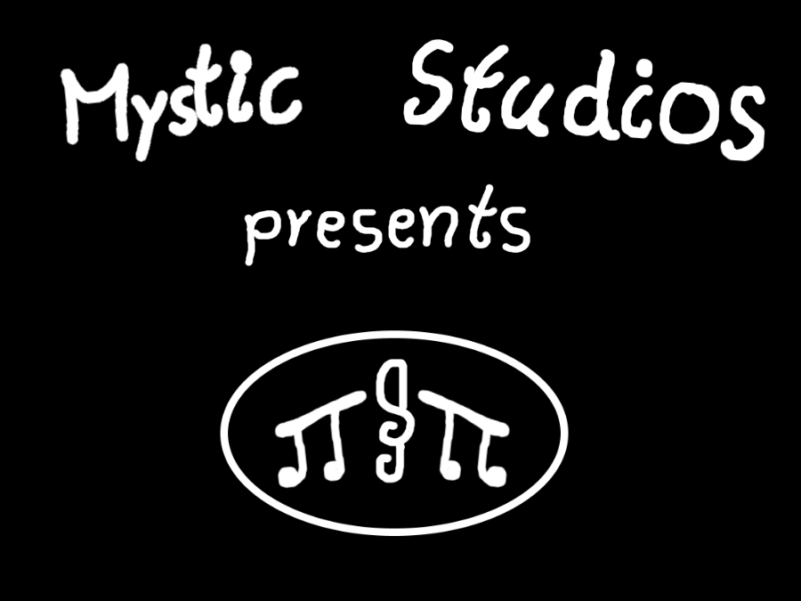

**3.2 Hauptmenü**

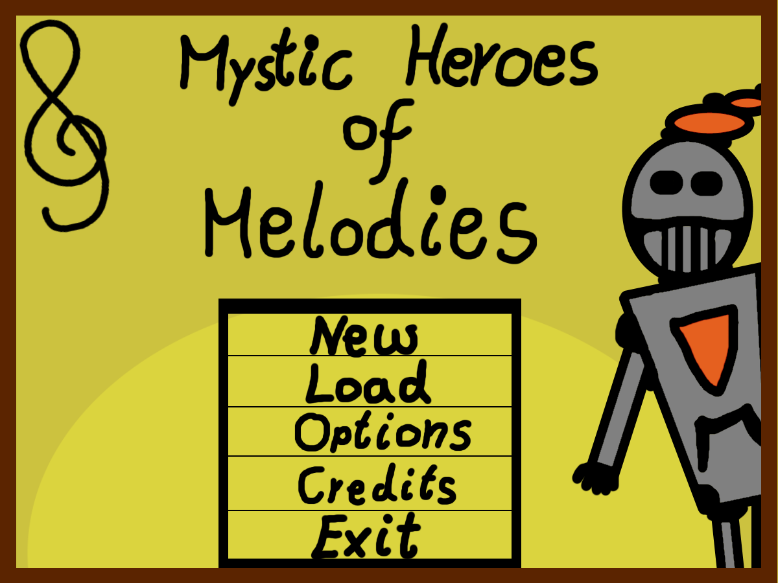

**3.3 Das Dorf**

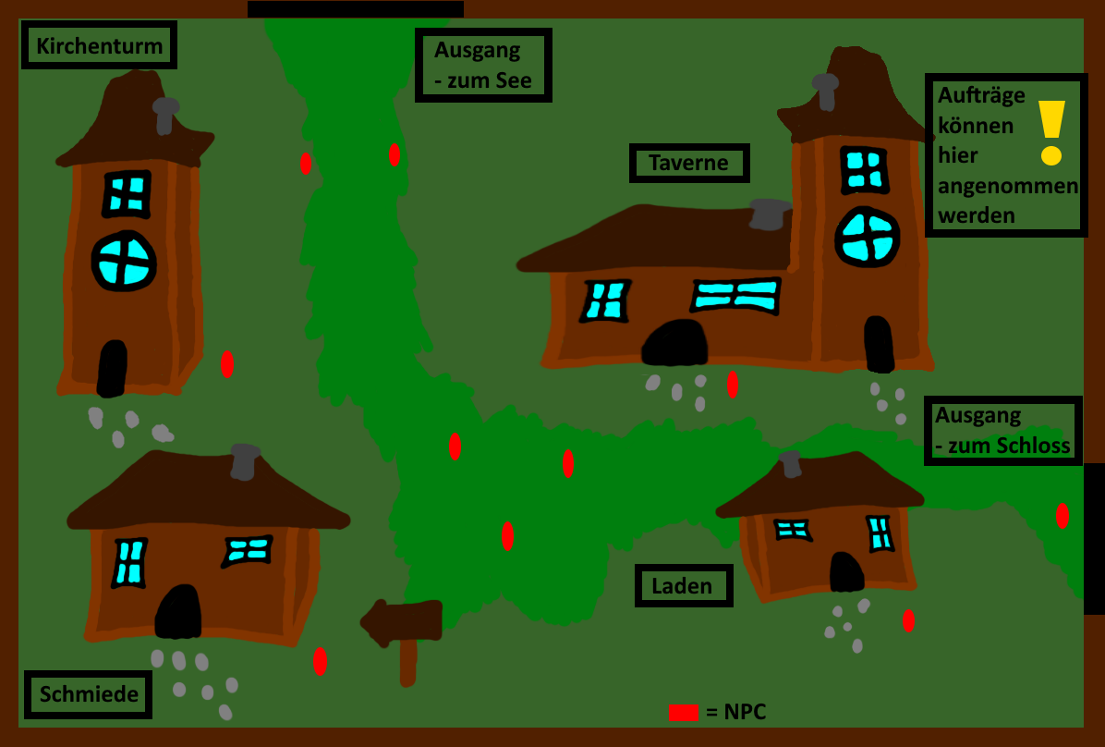

**3.4 Verschiedene Level**

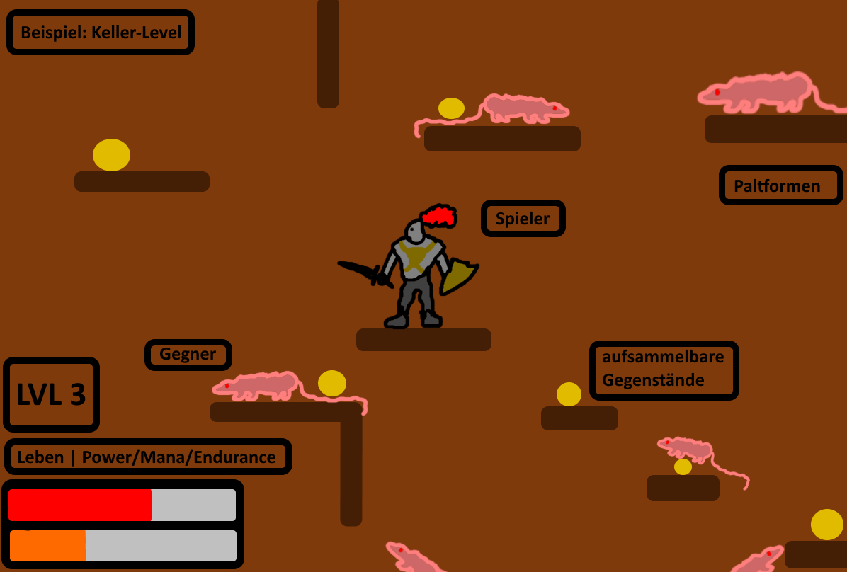

**3.5Endscreen**

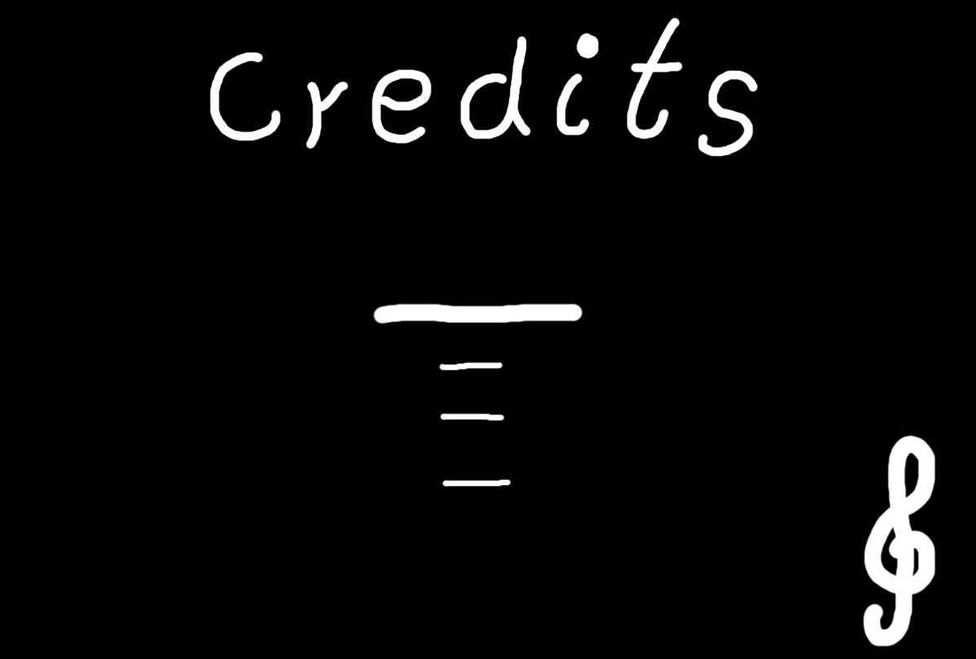

4 Zusammenfassung: Argumente um bei Kreativität zu gewinnen

* Mit Musik (Mystic Melodies)
* Skills werden als Runen in Form von Noten dargestellt
* Grafische und spielerische Auswirkungen der Musik
* Eigene Storyline
* Neues Spielegenre